Nama :Rina Nuqisari

NIM :L200150037

Menginstall Python:

1. Download Python di http://python.org/download/.

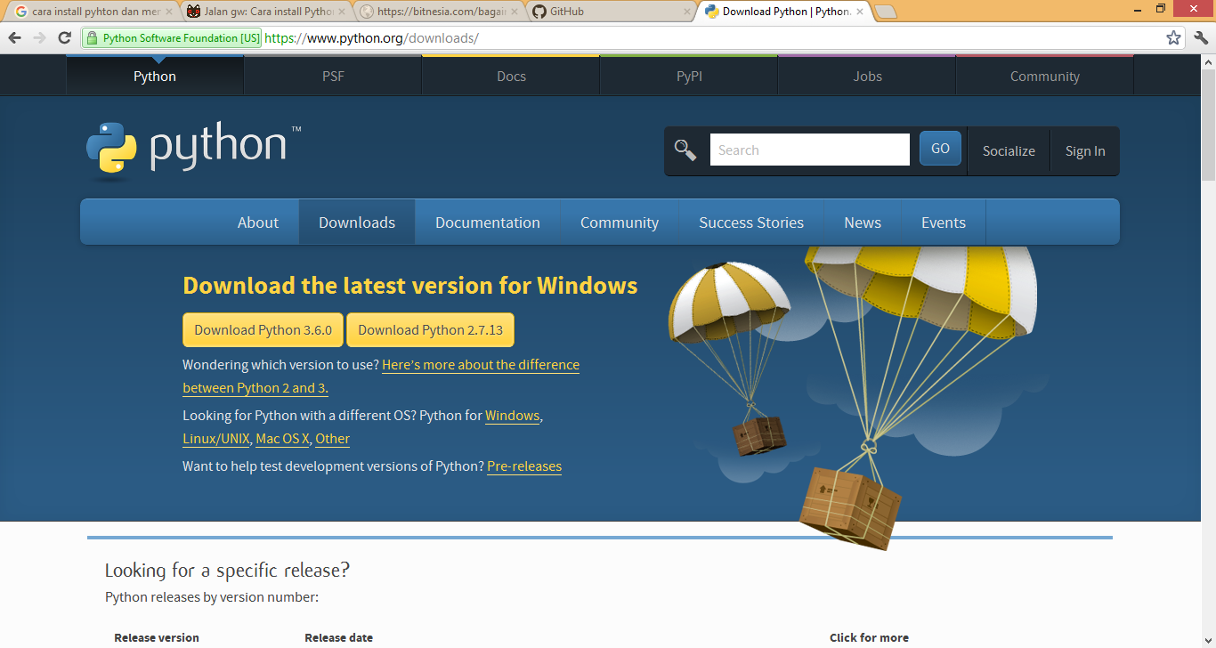

1. Buka folder dimana Python berada.Kemudian klik kanan pilih intall.

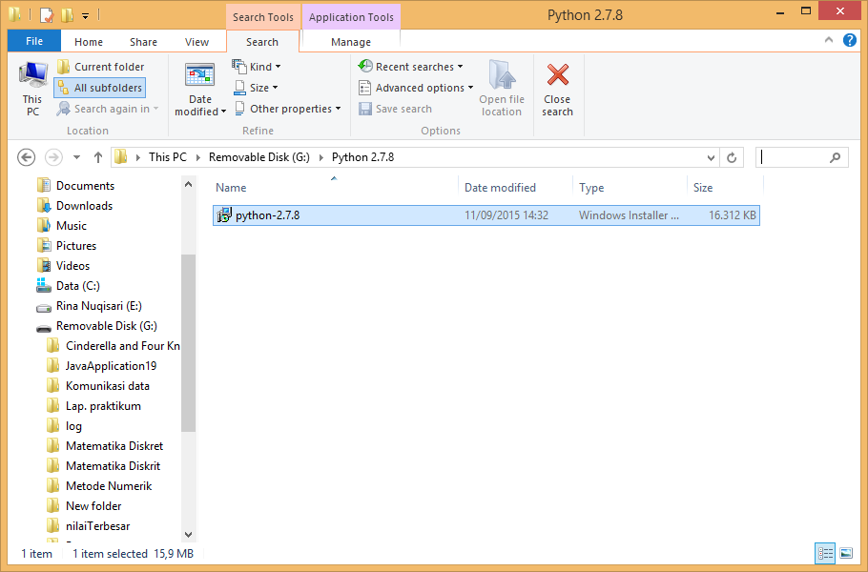

1. Setelah di klik akan muncul tampilan seperti berikut,kemudia pilih install for all users agar dapat digunakan oleh semua user,kemudian klik next.

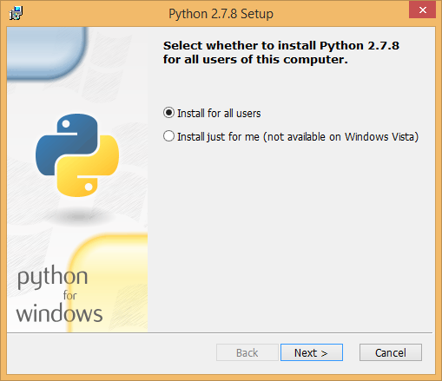

1. Setelah itu disini menentukan di mana letak file hasil installer.Kemudian klik next

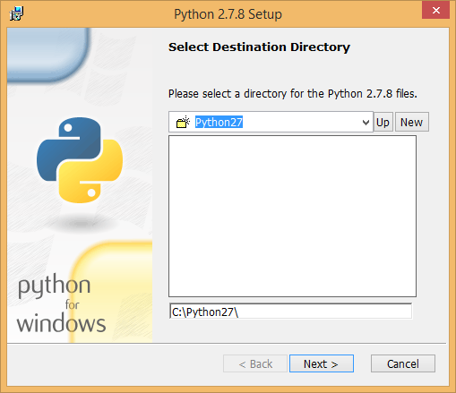

1. Pada kotak installer tersebut pilih semua agar semua fitur dari pemograman phyton akan tersedia nantinya. Kemudian pilih next.

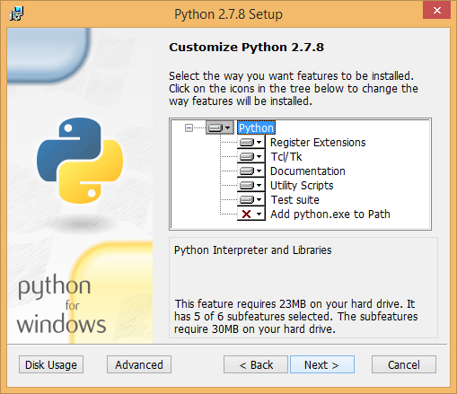

1. Proses menginstall sedang berlangsung.

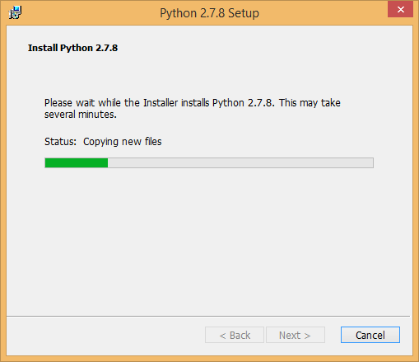

1. Setelah proses menginstall selesai klik finish.Tahap ini adalah tahap terakhir menginstall python di windows.

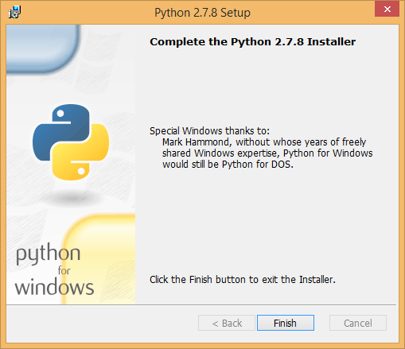

1. Python telah terinstall.

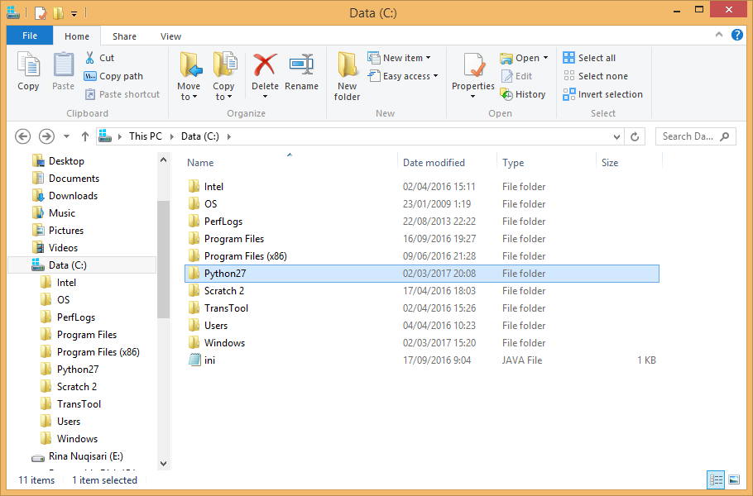

Menambahkan Path Python di Windows:

Tujuan dari menambahkan path python di windows adalah agar perintah python bisa digunakan langsung dari**command prompt** (cmd), tanpa harus selalu mengetikkan alamat (path) lengkap dari python.Misalnya, kita hendak menjalankan program (script) python menggunakan cmd. Bila path python belum ditambahkan, maka di cmd kita harus mengetikkan perintah dengan format:**direktori python [spasi] scriptpython**

Katakanlah kita mau menjalankan file bigbang.py (file python menggunakan ekstensi .py). Direktori python ada di C:\Python27 dan file bigbang.py juga terdapat di tempat yang sama. Maka bila path python belum ditambahkan, kita harus mengetikkan:

C:\Python27\python.exe bigbang.py

Bila kita hanya mengetikk**p** an  **ython bigbang.py**, akan muncul pesan error.

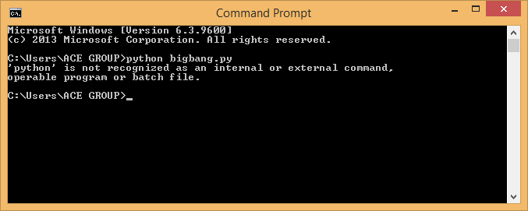

1. Buka File Explorer , pilih This PC kemudian klik kanan ,klik Properties

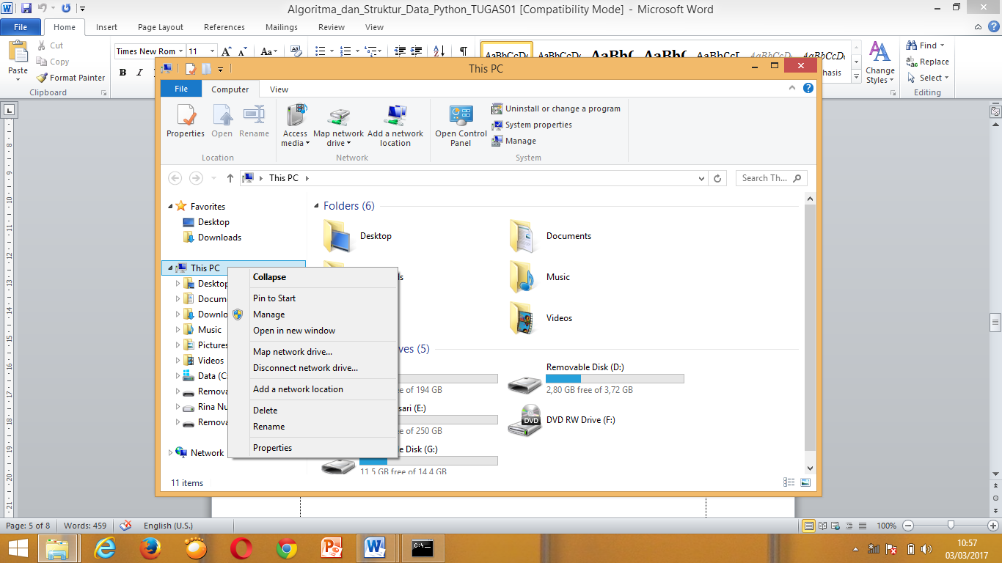

1. Kemudian akan muncul tampilan system,pilih advanced system settings.

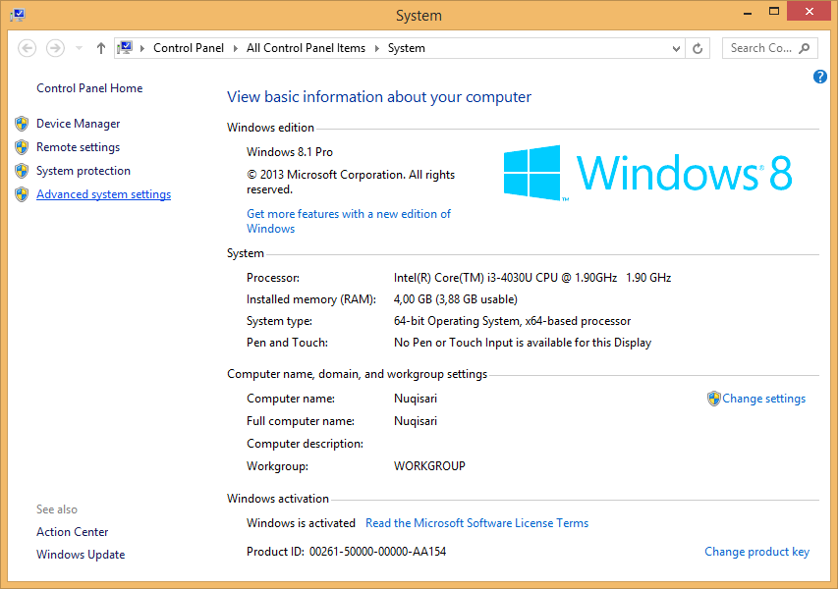

1. Pada kotak dialog **System Properties,** pilih Tab Advanced, kemudian klik Environment Variables…

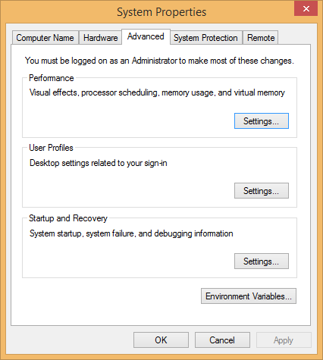

1. Pada jendela **Environment Variables…** pada bagian system variables*,* klik 2 kali (double klik) **Path.**

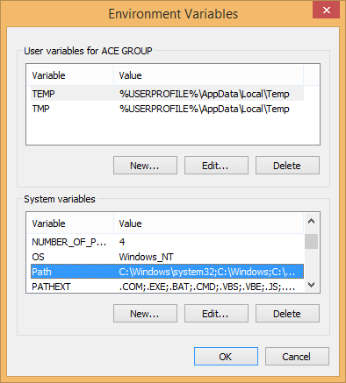

1. Selanjutnya akan terbuka kotak dialog **Edit System Variable.** Tambahkan direktori python dengan ;C:\Python27;C:\Python27\Scripts

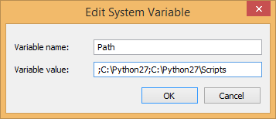

Klik lagi OK pada kotak dialog – kotak dialog sebelumnya. Sampai sini langkah-langkahnya sudah selesai.

1. buka **command prompt** (cmd) dan ketikkan **python.**Bila langkah – langkah di atas berhasil, maka akan terbuka jendela interpreter python di cmd.

